# 实验报告 基础访问控制列表

**一、实验小组拓扑**

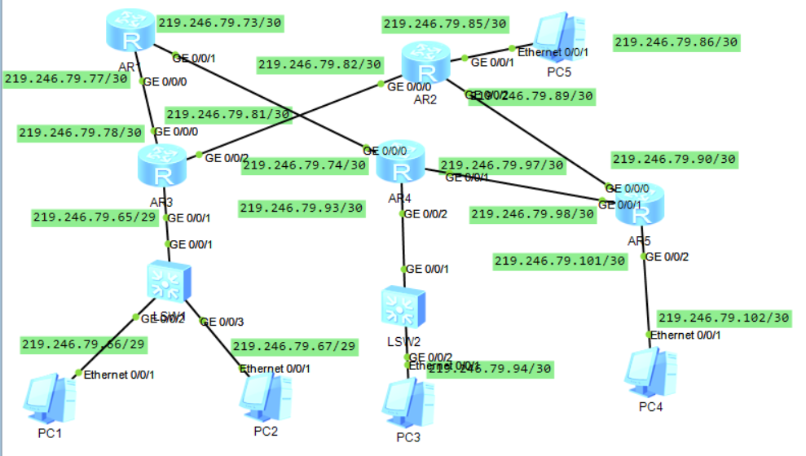

**二、实验准备**

本次实验采用rip2的变长：

1、路由器网络地址方案设计

|  |  |  |  |
| --- | --- | --- | --- |
| 路由器序号 | E0 | E1 | E2 |
| A | 219.246.79.73/30 | 219.246.79.77/30 |  |
| B | 219.246.79.85/30 | 219.246.79.89/30 | 219.246.79.82/30 |
| C | 219.246.79.65/29 | 219.246.79.78/30 | 219.246.79.81/30 |
| D | 219.246.79.74/30 | 219.246.79.93/30 | 219.246.79.97/30 |
| E | 219.246.79.101/30 | 219.246.79.90/30 | 219.246.79.98/30 |
|  |  |  |  |

2、PC机设置方案

|  |  |  |
| --- | --- | --- |
| 主机序号 | IP地址 | 网关 |
| 6-1 | 219.246.79.66/29 | 219.246.79.65/29 |
| 6-2 | 219.246.79.86/30 | 219.246.79.85/30 |
| 6-3 | 219.246.79.67/29 | 219.246.79.65/29 |
| 6-4 | 219.246.79.94/30 | 219.246.79.93/30 |
| 6-5 | 219.246.79.102/30 | 219.246.79.101/30 |

1. **实验内容**

实验1：AR28-11路由器的访问控制列表或者说防火墙的缺省过滤方式是允许通过还是禁止通过？

1，设置基本访问控制列表，不设置规则，查看acl列表如下，

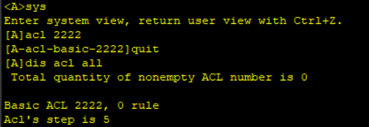

2，添加该ACL到AR3的E1端口的in状态：如下：

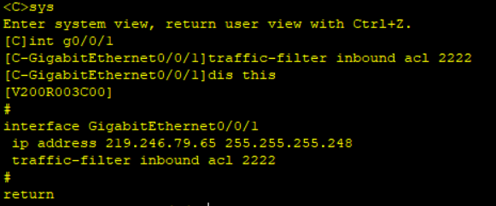

1. 此时用PC1去pingPC5,可以ping通，因此，路由器的访问控制列表的缺省过滤方式为允许通过。

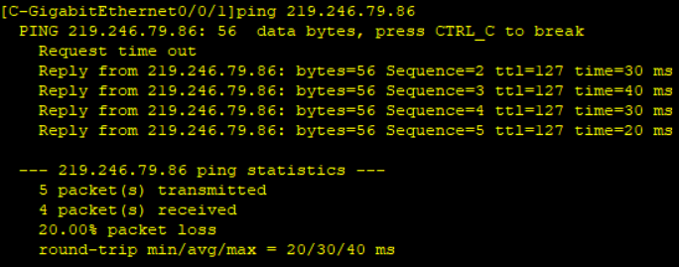

实验2：禁止特定主机PC3访问PC5所在网络内的主机。

首先，检测初始时PC3是否能访问PC5所在网络内的主机：

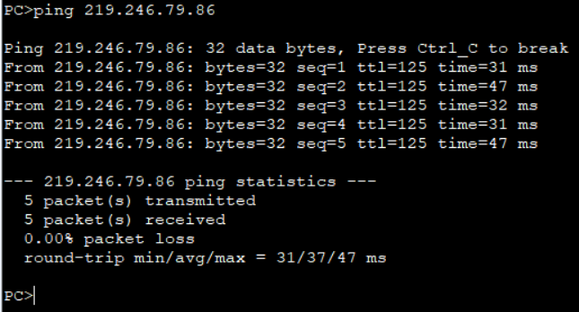

在AR2的e1的out端设置acl：

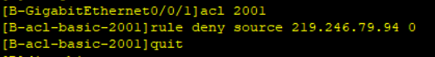

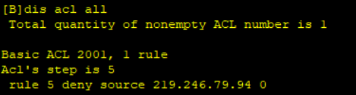



再次用PC3来pingPC5：

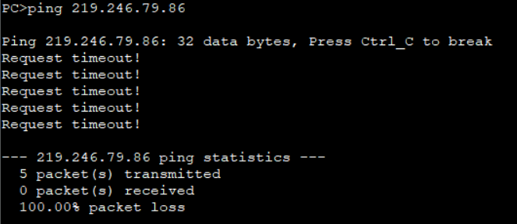

实验3：禁止特定网络(即PC3所在的网络)内的主机访问PC5所在网络内的主机。

首先，检测初始时PC3是否能访问PC5所在网络内的主机：



在AR2的e1的out端设置acl：



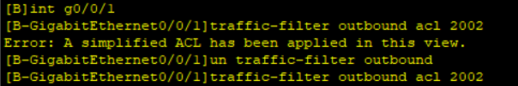

再次用PC3来pingPC5：



**四、实验总结**

通过本次实验，我们学会了对基础访问控制列表的分析，功能和配置。

尤其是学会了如何在华为模拟器上配置基础访问控制列表。因为上课的学习主要是思科的命令。在ensp里配置acl有很多差异。1，防火墙的缺省过滤方式无法直接查看，只能通过设置空的acl来检验来判断缺省过滤是什么。2，就是一些命令上的差异，基础访问列表是2000-2999，在一个端口的in或out端设置acl时需要把之前存在的acl取消掉。

总体来说，收获颇丰。

**五、小组成员签名**

|  |  |  |  |  |
| --- | --- | --- | --- | --- |
| **组长** | **组员** | **组员** | **组员** | **组员** |
| **赵嘉鹏** | **杨添宝** | **王雅茹** | **刘东骄** |  |